Esercizio 1 – Hello Word!
In questa Esercitazione proveremo a:
- Creare una Repository
- Creare un Branch
- Apportare modifiche ed inviarle mediante Commit
- Aprire un Pull Request

Creare una Repository
Un repository, in genere, è pensato per ospitare un solo progetto. In genere contiene il codice sorgente organizzato per cartelle e può contenere anche tutti gli assets (immagini, CSS, ecc) utilizzati nel progetto.
Nella parte destra del sito, troverai l’icona “+”, cliccandoci potrai scegliere “new repository”.
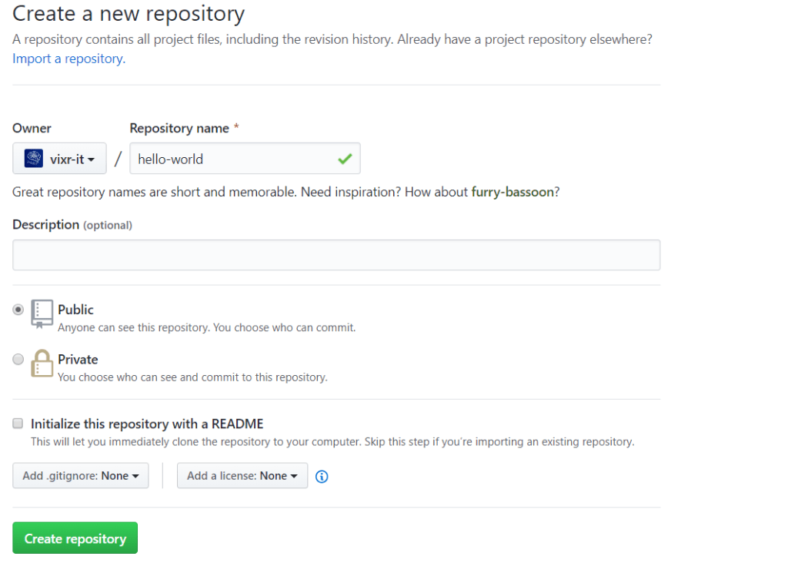
Nella schermata di creazione potrai scegliere:
- Il nome del Repository
- Una descrizione
- Se Renderlo Pubblico o Privato
Molto utile è lo strumento di aggiunta del .gitignore
.gitignore è un file speciale utilizzato dal sistema Git ed in parole povere comunica a Git quali file ignorare. Questo file. gitignore contiene una lista di file o directory che si desidera ignorare dal controllo della versione.
È buona regola corredare il repository di un file README, che contenga la descrizione del progetto.

Creare un Branch
Procediamo alla creazione del branch develop per rendere possibile l’adozione del workflow sopra descritto: dal dropdown menu branchs, scrivi il nome del nuovo branch e clicca su “create branch: develop”.
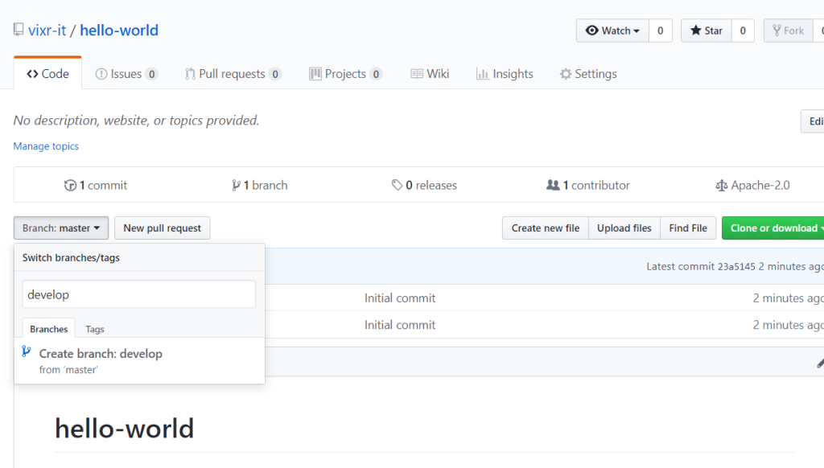
Una volta creato il branch develop, puoi notare che includerà tutto il codice del branch da cui è nato, ovvero master.

Apportiamo le Modifiche ed inviamole al Repository
A questo punto il nostro Repository avrà due branch separati,
- uno chiamato master,
- l’altro develop
Passando al branch develop mediante il dropdown menu branches, andiamo ad editare il file README, aggiungendoci dei testi.
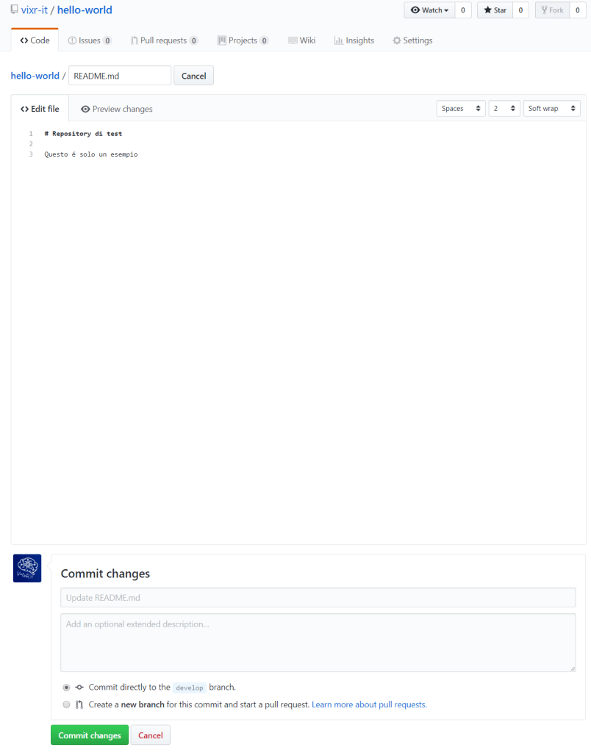
Vi faccio notare come, in basso all’editor, trovate il form in cui bisogna inserire, il titolo del commit e una descrizione.
Queste informazioni servono da guida agli altri contributori, che potranno identificare la natura del vostro nuovo codice. Nel caso del mio esempio, scriveró: Modificato il file README.
A commit inviato, il branch develop mostrarà le tue ultime modifiche.
Vi faccio notare che questo modus operandi é totalmente esemplificativo. A seconda del linguaggio di programmazione che userete, farai uso di una IDE che avrà sicuramente il supporto a GIT, ad esempio Visual Studio Code. Tutto il flusso di modifica, push e pull, sarà gestito dalla IDE stessa.

Aprire una Pull Request
Come fa un contributore a far capire che le sue modifiche sono pronte per essere spalmate sul branch master?
Si procede con la Pull Request: dal menu Pull Requests del Repository, clicca sul pulsante New Pull Request. Inizierai una procedura guidata per il merge delle tue modifiche.
Scegli il branch sorgente, ovvero quello che contiene i tuoi ultimi commit dal menu comapre”; io scelgo develop per seguire il filo logico dell’esempio.
Lascia master nel menu base ed invia la Pull request cliccando su “create pull request”. Si aprirá una finestra in cui potrai notare tutte le variazioni al codice.
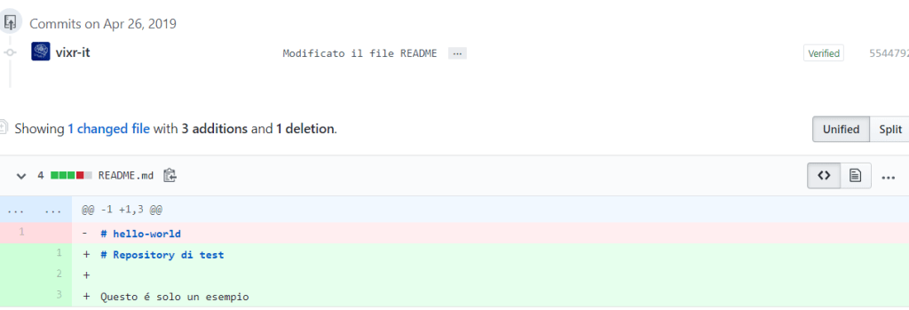
In un caso reale, questo passo è fondamentale per la buona riuscita del Pull.
Dovrete rivedere con calma come le tue modifiche vanno ad impattare sul codice del branch di destinazione. Al termine dell’analisi, si può completare la richiesta cliccando su “create pull request”.
Se le vostre modifiche non vanno in conflitto con quelle degli altri contributori, il sistemati mostrerà un alert con cui ti avvisa che puoi effettuare il merge senza la necessità di dover risolvere conflitti.

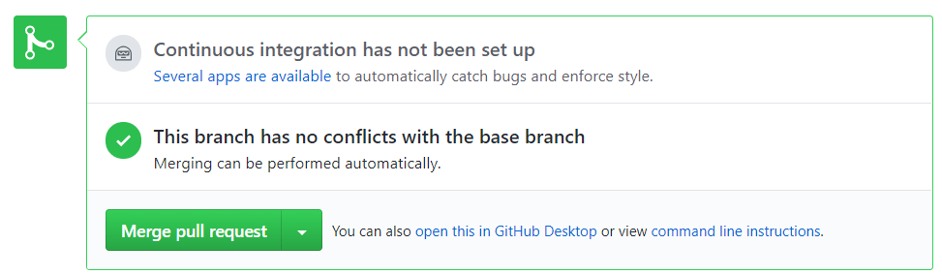
Una volta confermato il merge, scegliendo un commento al merge, potrete terminare la procedura e chiuderlo. Da questo momento in poi, il branch master avrá lo stesso codice del branch develop.

